RECURSO DE REVISIÓN 134/2018

COMISIONADO PONENTE:
Paulina Sánchez PÉREZ DEL POZO

MATERIA:
ACCESO A LA INFORMACIÓN PÚBLICA

SUJETO OBLIGADO:
COLEGIO DE BACHILLERES DEL ESTADO DE SAN LUIS POTOSÍ.

San Luis Potosí, San Luis Potosí. Acuerdo del Pleno de la Comisión Estatal de Garantía de Acceso a la Información Pública, correspondiente a la sesión del 18 dieciocho de mayo de 2018 dos mil dieciocho.

VISTOS, para resolver, los autos del recurso de revisión identificado al rubro; y

RESULTANDO:

PRIMERO. Solicitud de acceso a la información pública. Según consta el sello de recibido por parte de COLEGIO DE BACHILLERES SAN LUIS POTOSÍ, el 09 de enero de 2018 dos mil dieciocho el solicitante de la información presentó un escrito dirigido a la citada Comisión, en la que aquél solicitó la información siguiente:
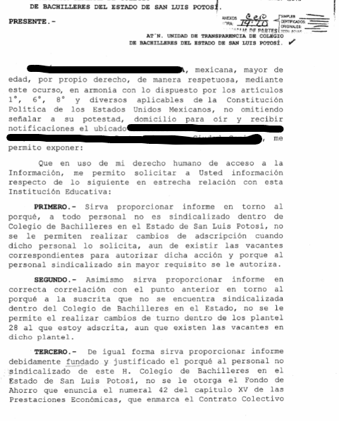
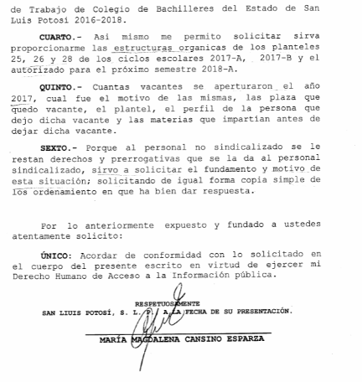
SEGUNDO. Ampliación del plazo para dar respuesta a Respuesta a la solicitud de acceso a la información pública. El 12 doce de enero de 2018 dos mil dieciocho, el sujeto obligado utilizó la ampliación del plazo para dar respuesta a la solicitud de acceso a la información pública y notificó al solicitante mediante oficio DG/DG/1007 UT-06/2018: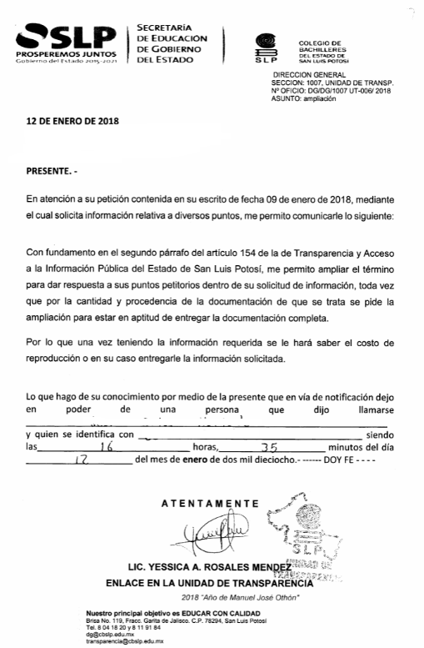

TERCERO. Respuesta a la solicitud de acceso a la información pública. El 01 uno de febrero de 2018 dos mil dieciocho, el enlace de la Unidad de Transparencia del colegio de Bachilleres del Estado de San Luis Potosí, notificó a la solicitante de manera personal el oficio DG/DG/1007 UT-012/2018, en el que contiene la respuesta a la solicitud de acceso a la información pública.

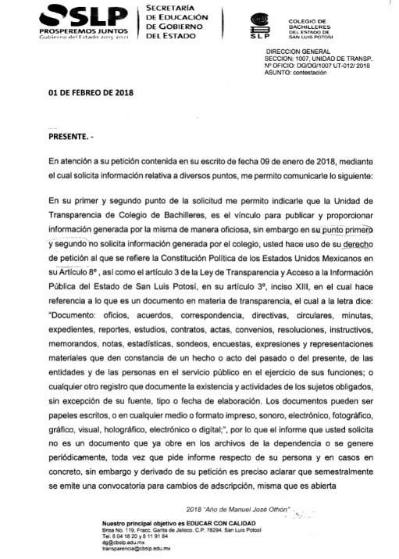

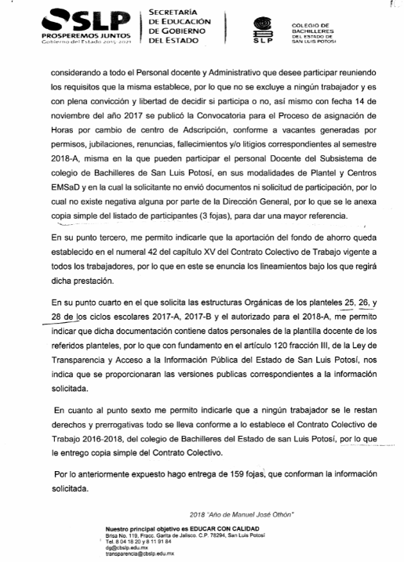

CUARTO. Interposición del recurso. El 23 veintitrés de febrero de 2018 dos mil dieciocho el solicitante de la información presentó un escrito ante la Oficialía de Partes de esta Comisión Estatal de Garantía de Acceso a la Información Pública en donde interpuso el recurso de revisión en contra de la respuesta mencionada en el punto anterior.

QUINTO. Trámite del recurso de revisión ante esta Comisión Estatal de Garantía de Acceso a la Información Pública. Mediante auto del 27 veintisiete de febrero de 2018 dos mil dieciocho la presidencia de esta Comisión de Transparencia tuvo por recibido el recurso de revisión, por lo que, por razón de turno, tocó conocer a la ponencia de la Licenciada Paulina Sánchez Pérez del Pozo por lo que se le turnó dicho expediente para que procediera, previo su análisis, a su admisión o desechamiento según fuera el caso.

SEXTO. Auto de admisión y trámite. Por proveído del 08 ocho de marzo del 2018 dos mil dieciocho la Comisionado Ponente:

- Tuvo por recibido en tiempo y forma el medio de impugnación.
- Lo registró en el Libro de Gobierno el presente expediente como RR-134/2018-2.
- Tuvo como sujeto obligado al GOBIERNO DEL ESTADO DE SAN LUIS POTOSÍ por conducto del COLEGIO DE BACHILLERES, a través de su TITULAR y del TITULAR DE LA UNIDAD DE TRANSPARENCIA.
- Tuvo al recurrente por ofrecidas las documentales que adjuntó en su recurso de revisión.
- Se le tuvo al recurrente por señalado domicilio para oír y recibir notificaciones.
- Se puso a disposición de las partes el expediente para que en un plazo máximo de 7 siete días manifestaran lo que a su derecho conviniera –ofrecer pruebas y alegar–.

Asimismo, en ese auto se expresó que el sujeto obligado debería informar a esta Comisión de Transparencia si la información que le fue solicitada:

- Se encontraba en sus archivos.
- Si estaba obligado a documentar esa información de acuerdo a sus facultades, competencias o funciones en el formato que el solicitante pidió –conforme a las características físicas de la información o del lugar en donde se encuentre y si la información se encuentra en una base de datos–.
- Se encuentra en una de las excepciones del derecho de acceso a la información.
- Si existe impedimento legal para su entrega –cuando se trate de información reservada o confidencial–.

Finalmente, la ponente ordenó el traslado a las autoridades con la copia simple del recurso de revisión; se les requirió a éstas para remitieran copia certificada del nombramiento que los acreditara como tales; para que señalaran personas y domicilio para oír y recibir notificaciones en esta ciudad; que una vez, que sea decretado el cierre de instrucción no se atendería la información que fuese enviada.

SÉPTIMO. Rendición del informe del sujeto obligado. Por proveído del 03 tres de abril del 2018 dos mil dieciocho la ponente del presente asunto:

- Tuvo por recibidos los oficios firmados por el sujeto obligado.
- Le reconoció su personalidad.
- Le tuvo por rendido en tiempo y forma el informe solicitado.
- Por expresados los argumentos relacionados con el presente asunto.
- Por ofrecidas las pruebas.

Respecto de la parte recurrente, se advirtió que compareció a realizar las manifestaciones que a su derecho conviniera.

OCTAVO. Ampliación del plazo para resolver. Por auto de 20 veinte de abril de 2018 dos mil dieciocho, la ponente decretó ampliar el plazo para resolver el presente asunto, ello de conformidad con el Lineamiento Décimo Noveno de los Lineamientos para la Recepción, Sustanciación, Resolución y Cumplimiento de los Recursos de Revisión promovidos ante la CEGAIP, emitidos en la Sesión de Pleno Ordinaria de Consejo celebrada el 07 siete de noviembre de 2017 dos mil diecisiete, y publicados en el Periódico Oficial del Gobierno del Estado el 15 de febrero de 2018 dos mil dieciocho.

Finalmente, la ponente declaró cerrado el periodo de instrucción y procedió a elaborar el proyecto de resolución respectivo.

CONSIDERANDO

PRIMERO. Competencia. Esta Comisión Estatal de Garantía de Acceso a la Información Pública es competente para conocer del presente asunto de acuerdo con los artículos 6, párrafo cuarto, apartado A, fracción IV, de la Constitución Política de los Estados Unidos Mexicanos; 17, fracción III, párrafo tercero, de la Constitución Política del Estado Libre y Soberano de San Luis Potosí; 27, primer párrafo, 34, fracciones I y II, 35, fracción I, y 175 de la Ley de Transparencia y Acceso a la Información Pública de este Estado.

SEGUNDO. Procedencia. El presente recurso de revisión es procedente en términos del artículo 166 de la Ley de Transparencia y Acceso a la Información Pública del Estado ya que el recurrente se inconforma por la respuesta a su solicitud de acceso a la información pública.

TERCERO. Legitimación. El recurrente se encuentra legitimado para interponer el recurso de revisión, ya que fue él quien presentó la solicitud de acceso a la información pública y la respuesta recaída a ésta es precisamente a aquél a quien le pudiera deparar perjuicio dicha respuesta.

CUARTO. Oportunidad del recurso. La interposición del escrito inicial del recurso de revisión fue oportuna al presentarse dentro del plazo de quince días a que se refiere el artículo 166 de la Ley de Transparencia y Acceso a la Información Pública del Estado, como se expone a continuación:

- El 01 uno de febrero de 2018 dos mil dieciocho el solicitante de la información fue notificado de la respuesta a su solicitud.
- Por lo tanto, el plazo de los quince días hábiles para interponer el recurso de revisión transcurrió del día 02 dos al 23 veintitrés de febrero del año en curso.
- Se deben de descontar de dicho cómputo por ser inhábiles los días 03 tres, 04 cuatro, 05 cinco, 10 diez, 11 once, 17 diecisiete y 18 dieciocho de febrero.
- Consecuentemente si el 23 veintitrés de febrero de 2018 dos mil dieciocho el recurrente interpuso el citado medio de impugnación ante esta Comisión de Transparencia, resulta claro que es oportuna su presentación.

QUINTO. Certeza del acto reclamado. Son ciertos los actos reclamados atribuidos al sujeto obligado, puesto que así lo reconoció la Titular de la Unidad de Transparencia al momento de rendir su informe.

SEXTO. Sobreseimiento. Dicha figura del sobreseimiento es la resolución por parte de esta Comisión Estatal de Garantía de Acceso a la Información Pública de carácter definitivo porque pone fin al procedimiento sin resolver las cuestiones de fondo, es decir, porque se haya actualizado alguno de los supuestos que establece el artículo 180 de la Ley de Transparencia y Acceso a la Información Pública del Estado y dicho sobreseimiento puede ser de todo o parte del recurso.

En el presente asunto se actualizan dos supuestos de sobreseimiento, mismos que a continuación se exponen.

SÉPTIMO. Causales de improcedencia. Las causales de improcedencia previstas en el artículo 179 de la Ley de Transparencia son de estudio oficioso y preferente a cualquier otra cuestión planteada.

En el caso, esta Comisión de Transparencia advierte que se actualizan dos causales de improcedencia previstas en el artículo 179, fracciones VI y VIII, de la Ley de Transparencia que establece que:

ARTÍCULO 179. El recurso será desechado por improcedente cuando:

[…]
VI. Se impugne la veracidad de la información proporcionada;
[…]
VIII. El recurrente amplíe su solicitud en el recurso de revisión, únicamente respecto de los nuevos contenidos.

Así, en primer término, el recurrente en su escrito de agravios en el recurso expresó que:

SOLICITUD | RECURSO DE REVISIÓN
SEGUNDO. Asimismo, sirva proporcionar informe en correcta correlación en el punto anterior entorno porque a la suscrita no se encuentra sindicalizada dentro del Colegio de Bachilleres en el Estado, no se le permite el realizar cambios de turno dentro de los plantel 28 al que estoy adscrita aunque existen las vacantes en dicho plantel. | Por lo que hace al numeral segundo, se hacía en el sentido del porque no se me brindaba cambio de adscripción a la suscrita entendiéndose esto al motivo y fundamento legal no solo en este año anterior sino como es de su conocimiento es desde hace mas de cinco años que vengo solicitando cambio de adscripción y no me lo han otorgado.

Como se ve, de la confronta de la solicitud de acceso a la información pública y de lo expresado como agravios en la parte que se estudia, la recurrente introduce cuestiones novedosas que no realizó en su solicitud.

De ahí que, mediante el recurso no es viable desde el punto de vista jurídico que el recurrente haya ampliado o modificado su solicitud de acceso a la información pública en el recurso –agravio- y que mediante éste pretenda que se le especifique u obtenga información que no solicitó.

Lo anterior se sostienen con la tesis I.8o.A.136 A emitida por el Octavo Tribunal Colegiado en Materia Administrativa del Primer Circuito, Visible en el Semanario Judicial y su Gaceta, Página 2887, Tomo XXIX, Marzo de 2009, Materia Administrativa, Novena Época, Registro IUS 167607 cuyo rubro y texto es:

TRANSPARENCIA Y ACCESO A LA INFORMACIÓN PÚBLICA GUBERNAMENTAL. LOS ARTÍCULOS 1, 2 Y 6 DE LA LEY FEDERAL RELATIVA, NO DEBEN INTERPRETARSE EN EL SENTIDO DE PERMITIR AL GOBERNADO QUE A SU ARBITRIO SOLICITE COPIA DE DOCUMENTOS QUE NO OBREN EN LOS EXPEDIENTES DE LOS SUJETOS OBLIGADOS, O SEAN DISTINTOS A LOS DE SU PETICIÓN INICIAL. Si bien es cierto que los artículos 1 y 2 de la Ley Federal de Transparencia y Acceso a la Información Pública Gubernamental establecen, respectivamente, que dicho ordenamiento tiene como finalidad proveer lo necesario para garantizar el acceso de toda persona a la información en posesión de los Poderes de la Unión, los órganos constitucionales autónomos o con autonomía legal y cualquier otra entidad federal, así como que toda la información gubernamental a que se refiere dicha ley es pública y los particulares tendrán acceso a ella en los términos que en ésta se señalen y que, por otra parte, el precepto 6 de la propia legislación prevé el principio de máxima publicidad y disponibilidad de la información en posesión de los sujetos obligados; también lo es que ello no implica que tales numerales deban interpretarse en el sentido de permitir al gobernado que a su arbitrio solicite copia de documentos que no obren en los expedientes de los sujetos obligados, o sean distintos a los de su petición inicial, pues ello contravendría el artículo 42 de la citada ley, que señala que las dependencias y entidades sólo estarán obligadas a entregar los documentos que se encuentren en sus archivos -los solicitados- y que la obligación de acceso a la información se dará por cumplida cuando se pongan a disposición del solicitante para consulta en el sitio donde se encuentren.

Por ello, si el legislador estableció como una causa del improcedencia que el recurrente ampliara su solicitud mediante el recurso sobre nuevos contenidos, ello tiene la finalidad de que, el sujeto obligado, nunca estuvo en aptitud de responder esos nuevos planteamientos y, no lo puede hacer vía informe, en virtud de que lo jurídicamente idóneo para acceder a esa información es precisamente mediante una nueva solicitud de acceso a la información pública que el recurrente tiene que presentar ante el sujeto obligado.

Consecuentemente, esta Comisión de Transparencia sobresee el presente recurso en esa parte.

En segundo término, el ahora recurrente en sus motivos de inconformidad específicamente en su punto 4 cuatro de su solicitud de información.

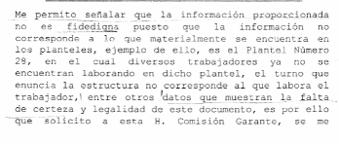

Esto es, que al señalar que “la información proporcionada no es fidedigna” entre otros “datos que muestran la cereza y legalidad de este documento”, esta Comisión estima que el recurrente impugna la veracidad en , lo cual conforme a lo establecido en el numeral 179 fraccion VI de la Ley de Transparencia Local, resulta improcedente y en concatenación con lo señalado en la fracción IV del numeral 180 del ordenamiento legal en cita, al quedar actualizada la hipotesis en comento, dicho agravio queda desestimado y por ende se sobresee en la presente causa.

En segundo término, al no existir causas de improcedencia invocada por las partes o, alguna otra advertida por este órgano colegiado, se analiza el fondo de la cuestión planteada.

OCTAVO. Estudio de los agravios. Esta Comisión Estatal de Garantía de Acceso a la Información Pública entra al estudio de los agravios de conformidad con lo siguiente.

Con la finalidad de resolver de manera efectiva los motivos de inconformidad planteados por la parte recurrente, se procede a examinarlos en un orden distinto al propuesto por el recurrente, sin cambiar los hechos que dieron origen a la interposición del presente recurso; sirve de apoyo a lo anterior -por analogía- la tesis de jurisprudencia (IV Región) 2o. J/5 (10a.), emitida por el Segundo Tribunal Colegiado de Circuito del Centro Auxiliar de la Cuarta Región, que señala:

“CONCEPTOS DE VIOLACIÓN O AGRAVIOS. PROCEDE SU ANÁLISIS DE MANERA INDIVIDUAL, CONJUNTA O POR GRUPOS Y EN EL ORDEN PROPUESTO O EN UNO DIVERSO. El artículo 76 de la Ley de Amparo, publicada en el Diario Oficial de la Federación el 2 de abril de 2013, en vigor al día siguiente, previene que el órgano jurisdiccional que conozca del amparo podrá examinar en su conjunto los conceptos de violación o los agravios, así como los demás razonamientos de las partes, a fin de resolver la cuestión efectivamente planteada, empero, no impone la obligación a dicho órgano de seguir el orden propuesto por el quejoso o recurrente, sino que la única condición que establece el referido precepto es que no se cambien los hechos de la demanda. Por tanto, el estudio correspondiente puede hacerse de manera individual, conjunta o por grupos, en el propio orden de su exposición o en uno diverso.”

8.1. Agravios.

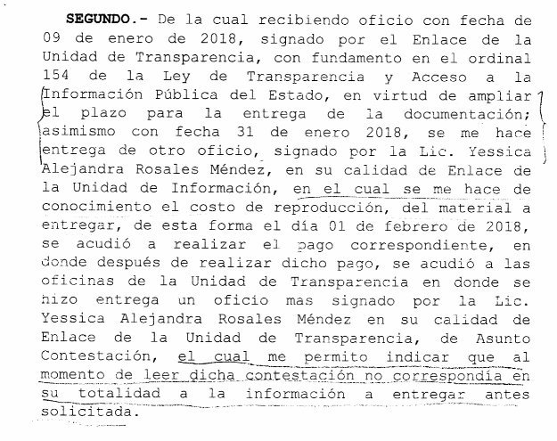


Tocate al primer punto de la solicitud:
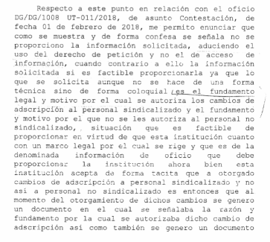

En ese sentido el sujeto obligado al momento de rendir el informe ante esta Comisión, manifestó que derivado del escrito que presento a esta Comisión, se desprende que los documentos que solicita si obran en la dependencia, es decir que existen documentos que respaldan los cambios de adscripción y efectivamente existe una convocatoria que avala los cambios de adscripción, en la cual se indica bajo que lineamientos se regirán estos cambios sin hacer exclusión alguna de personal de Colegio de Bachilleres.

Al respecto, resulta evidente que el sujeto obligado, puso a disposición de la parte interesada el medio que permitió al particular consultar la información.

8.2. Agravios fundados pero inoperantes

8.2.1. Es el identificado como punto 1 uno, 3 tres y 6 seis.

Los artículos 18, 19, 20, de la Ley de Transparencia:

ARTÍCULO 18. Los sujetos obligados deberán documentar todo acto que derive del ejercicio de sus facultades, competencias o funciones.

ARTÍCULO 19. Se presume que la información debe existir si se refiere a las facultades, competencias y funciones que los ordenamientos jurídicos aplicables otorgan a los sujetos obligados.
En los casos en que ciertas facultades, competencias o funciones no se hayan ejercido, se debe motivar la respuesta en función de las causas que motiven la inexistencia.

ARTÍCULO 20. Ante la negativa del acceso a la información o su inexistencia, el sujeto obligado deberá demostrar que la información solicitada está prevista en alguna de las excepciones contenidas en esta Ley o, en su caso, demostrar que la información no se refiere a alguna de sus facultades, competencias o funciones.

De esas disposiciones tenemos que:

- Los sujetos obligados deberán documentar todo acto que derive del ejercicio de sus facultades, competencias o funciones, por lo que se presume que la información debe existir si se refiere a esas facultades, competencias y funciones que los ordenamientos jurídicos aplicables les otorgan.

- En los casos en que ciertas facultades, competencias o funciones no se hayan ejercido, se debe motivar la respuesta en función de las causas que motiven la inexistencia.

- Ante la negativa del acceso a la información o su inexistencia, el sujeto obligado deberá demostrar que la información no se refiere a alguna de sus facultades, competencias o funciones.

Tocante al punto 3 tres de la solicitud:

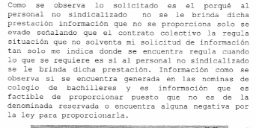
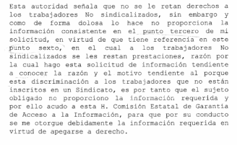
La autoridad, indicó que dicha prestacion es enunciativa para personal sindicalizado, mas no limitativa para todo el personal de Colegio de Bachilleres, ya que dicha prestacion se debe señalar a peticion de partes, ya que este trámite al pertenecer al sindicato ellos lo elaboran y para el personal no sindicalizado el trámite debe realizarse personalmente a peticion de partes.

En cuanto a lo señalado en el punto sexto de la solicitud:

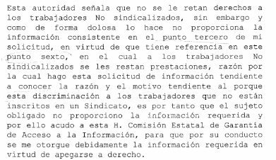

En razón del punto anterior, el sujeto obligado indicó que de ninguna manera a los trabajadores no sindicalizados se le restan derechos, por tal en virtud de ello entregó copia simple del ordenamiento que rige las condiciones laborales, que en este caso particular sería el contrato colectivo de trabajo 2016-2018, y en su caso la Ley Laboral.

Por lo anteriormente expuesto, está claro que la autoridad en el caso, COLEGIO DE BACHILLERES DEL ESTADO DE SAN LUIS POTOSÍ no dio cumplimiento al artículo 20 de la Ley de Transparencia, ya que no demostró mediante la debida fundamentación y motivación que la información que le fue solicitada no se refiere a alguna de sus facultades, ya que es obligación de la autoridad demostrarlo, de ahí lo fundado del agravio.

Empero, ni aún con lo fundado del agravio, el COLEGIO DE BACHILLERES en aras de favorecer el principio de transparencia y acceso a la información, así como la máxima publicidad le da puntual respuesta a cada uno de los numerales señalados en su solicitud de información como queda demostrado en el oficio de respuesta número DG/UT/1007 UT-0234 2018.

Ahora, ante todo es necesario precisar que la autoridad no negó la información, además permitió el acceso a los documentos que si obran en dicha dependencia.

Finalmente, esta Comisión no pasa inadvertidas las manifestaciones que la parte recurrente manifestó previo al auto que declara cerrado el periodo de instrucción. Sin embargo, es importante señalar que dichas manifestaciones reiteran los motivos de inconformidad de la solicitante ahora recurrente y, por lo que tocó a la solicitud referente a que esta Comisión resguarde sus datos personales e los autos subsecuentes, dígase que tal manifestación quedó dilucidada en el propio proveído de 03 tres de abril del presente año.

8.3. Sentido de la resolución. Aquí me quede

Así, al no prosperar los agravios del recurrente, lo procedente es que esta Comisión de Transparencia de conformidad con el artículo 175, fracción II, de la Ley de Transparencia y Acceso a la Información Pública del Estado confirme la respuesta del sujeto obligado, ya que no hay transgresión del derecho humano de acceso a la información pública.

8.4. Archivo.

Que una vez que la presente resolución sea notificada a las partes, la ponencia mande archivar el presente asunto como totalmente concluido.

Por último, de conformidad con el artículo 159 de la Ley General de Transparencia y Acceso a la Información Pública mediante la presente resolución se hace del conocimiento a la parte recurrente que en contra de la presente determinación puede acudir ante el Instituto Nacional de Transparencia, Acceso a la Información y Protección de Datos Personales o ante el Poder Judicial de la Federación.

RESOLUTIVOS

Por lo expuesto y fundado, SE RESUELVE:

PRIMERO. Esta Comisión Estatal de Garantía y Acceso a la Información Pública sobresee una parte del recurso por los fundamentos y las razones desarrolladas en el considerando séptimo de la presente resolución.

SEGUNDO. Esta Comisión Estatal de Garantía y Acceso a la Información confirma la respuesta a la solicitud de acceso a la información pública por los fundamentos y las razones desarrolladas en el considerando octavo de la presente resolución.

Notifíquese; por oficio a las autoridades y a la recurrente por el medio que designó.

Así, por unanimidad de votos lo resolvió la Comisión Estatal de Garantía de Acceso a la Información Pública, integrada por los Comisionados Licenciadas Paulina Sánchez Pérez del Pozo, Claudia Elizabeth Avalos Cedillo y Mtro. Alejandro Lafuente Torres, Presidente, siendo ponente la primera de los nombrados, quienes en unión de la Licenciada Rosa María Motilla García, Secretaria de Pleno que da fe, firman esta resolución.

COMISIONADO PRESIDENTE  MTRO. ALEJANDRO  LAFUENTE TORRES |  | COMISIONADA  LIC. PAULINA SÁNCHEZ  PÉREZ DEL POZO
COMISIONADA  LIC. CLAUDIA ELIZABETH  ÁVALOS CEDILLO |  |  | SECRETARIA DE PLENO  LIC. ROSA MARÍA MOTILLA GARCÍA
*ESTAS FIRMAS PERTENECEN A LA RESOLUCIÓN DE LA REVISIÓN 134/2018-2 QUE FUE INTERPUESTO CONTRA COLEGIO DE BACHILLERES DEL ESTADO DE SAN LUIS POTOSÍ QUE FUE APROBADA EN LA SESIÓN EXTRAORDINARIA DE 18 DE MAYO DE 2018 DOS MIL DIECIOCHO.

L/MEMH.

Visible en las fojas 22 y 23 de autos.
Visible en la foja 7 de autos.

